Отчёт по лабораторной работе

Дисциплина: архитектура компьютера

Назармамадов Умед Джамшедович

Содержание

# 1 Цель работы

Целью данной лабораторной работы является приобретение практических навыков работы в Midnight Commander, освоение инструкций языка ассемблера mov n int.

# 2 Задание

1. Основы работы с mc
2. Структура программы на языке ассемблера NASM
3. Подключение внешнего файла
4. Выполнение заданий для самостоятельной работы

# 3 Теоретическое введение

Midnight Commander (или просто mc) — это программа, которая позволяет просматривать

структуру каталогов и выполнять основные операции по управлению файловой системой, т.е. mc является файловым менеджером. Midnight Commander позволяет сделать работу с файлами более удобной и наглядной.

Программа на языке ассемблера NASM, как правило, состоит из трёх секций: секция кода

программы (SECTION .text), секция инициированных (известных во время компиляции) данных (SECTION .data) и секция неинициализированных данных (тех, под которые во время компиляции только отводится память, а значение присваивается в ходе выполнения программы) (SECTION .bss).

Для объявления инициированных данных в секции .data используются директивы DB, DW,

DD, DQ и DT, которые резервируют память и указывают, какие значения должны храниться в этой памяти: • DB (define byte) — определяет переменную размером в 1 байт; • DW (define word) — определяет переменную размеров в 2 байта (слово); • DD (define double word) — определяет переменную размером в 4 байта (двойное слово); • DQ (define quad word) — определяет переменную размером в 8 байт (учетверённое слово); • DT (define ten bytes) — определяет переменную размером в 10 байт.

Директивы используются для объявления простых переменных и для объявления масси-

вов. Для определения строк принято использовать директиву DB в связи с особенностями хранения данных в оперативной памяти. Синтаксис директив определения данных следующий: DB [, ] [, ]

Для объявления неинициированных данных в секции .bss используются директивы resb,

resw, resd и другие, которые сообщают ассемблеру, что необходимо зарезервировать за- данное количество ячеек памяти.

# 4 Выполнение лабораторной работы

Открываю Midnight Commander, введя в терминал mc.

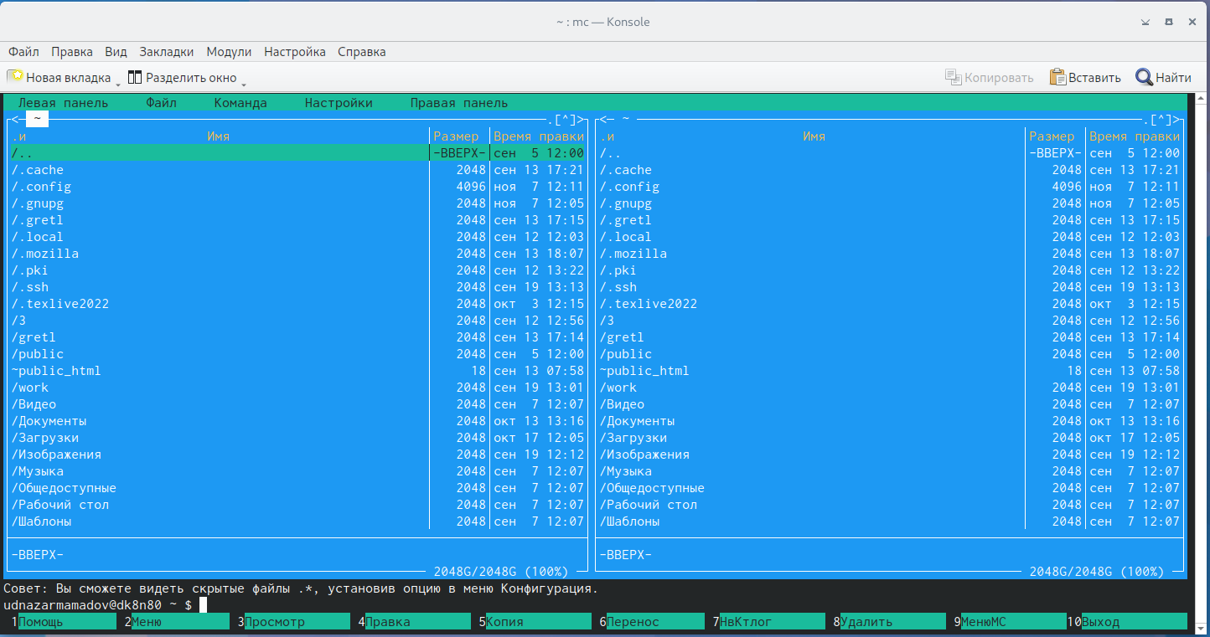

Midnight commander

Перехожу в каталог -/work/study/2022-2023/Архитектура Компьютера/arch-pc, используя файловый менеджер mc.

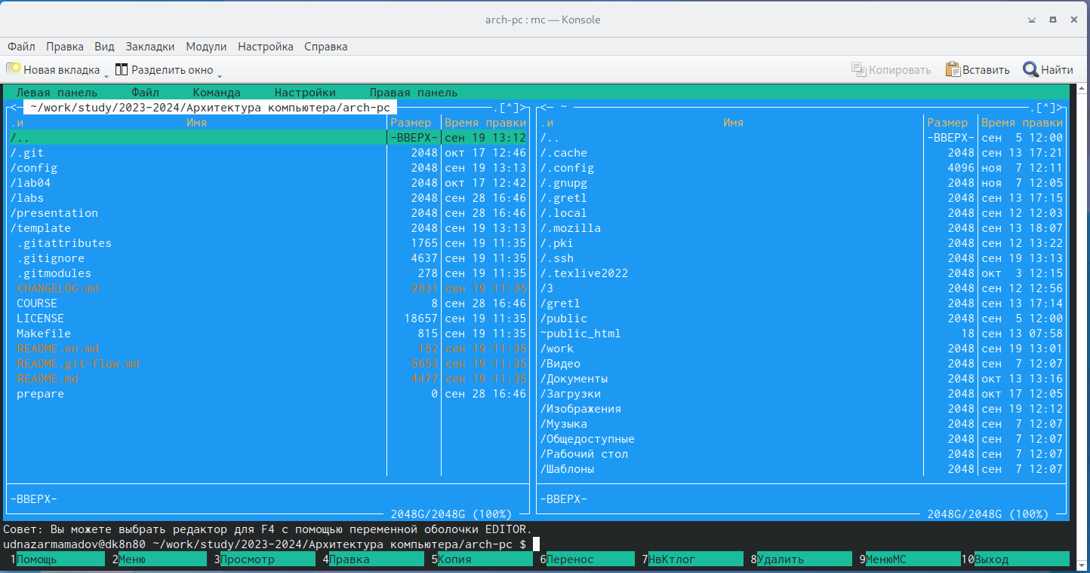

Перемещение между директориями

С помощью функциональной клавиши F7 создаю каталог lab05 и перехожу в созданный каталог.

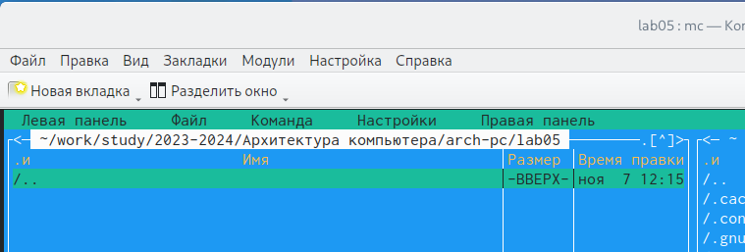

Перемещение между директориями

Прописываю команду touch lab5.asm, чтобы создать файл, в котором буду работать.



Создание файла

С помощью функциональной клавиши F4 открываю созданный файл для ре-актирования в редакторе nano.

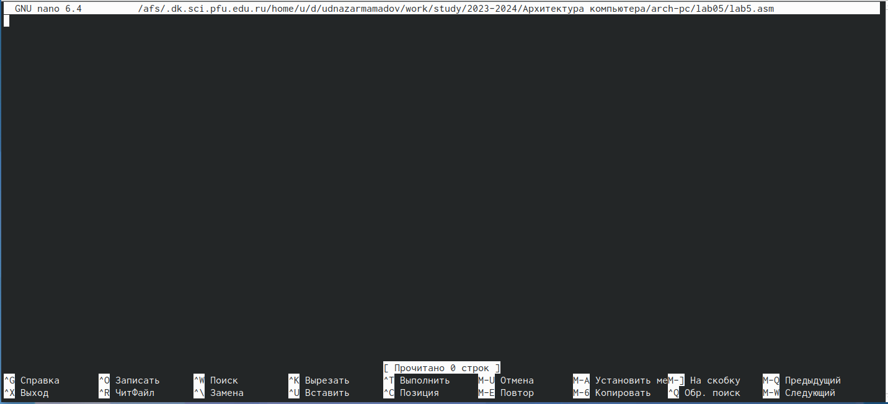

Открытие файла

Ввожу в файл код программы для запроса строки у пользователя. Далее выхожу из файла (Ctrl+X), сохраняя изменения (Y, Enter).

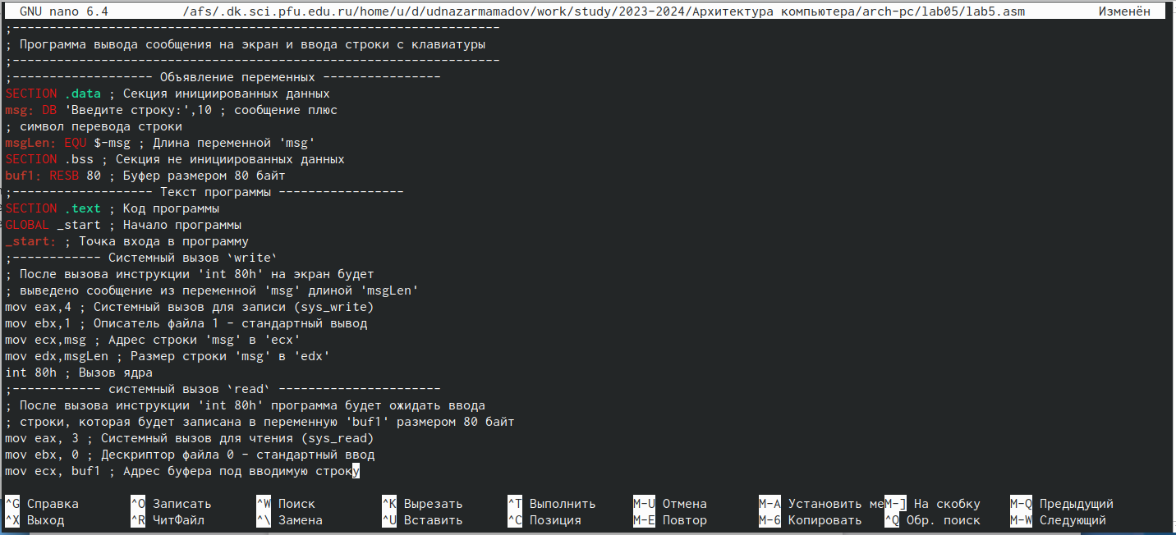

Редактирование файла

С помощью функциональной клавиши F3 открываю файл для просмотра, чтобы проверить, содержит ли файл текст программы.

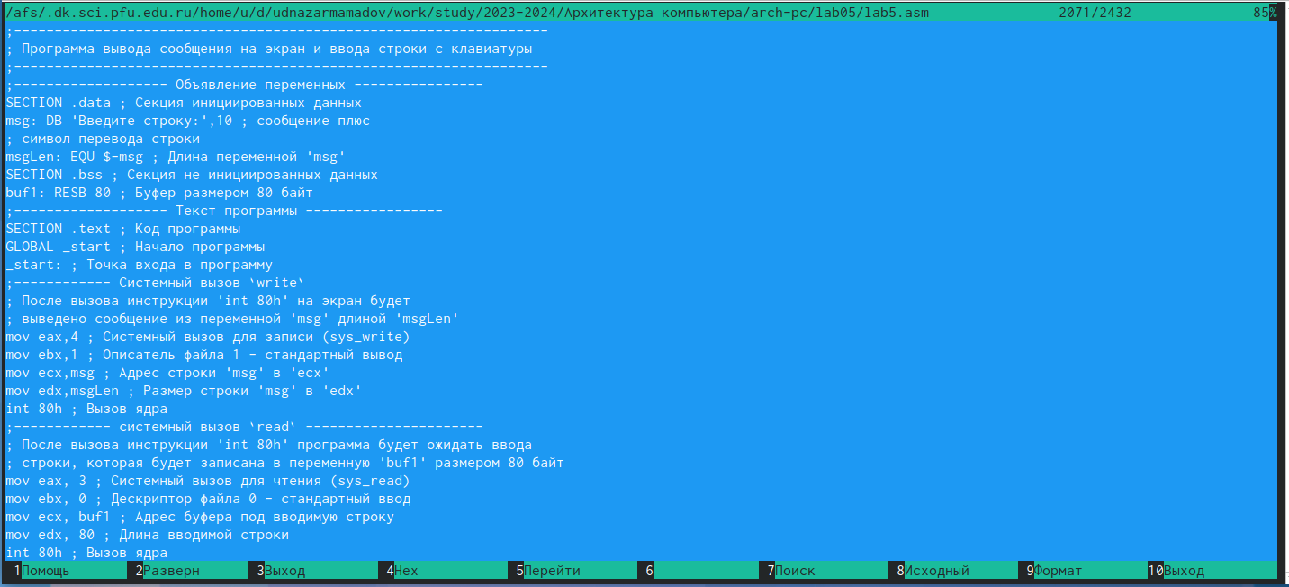

Открытие файла

Транслирую текст программы файла в объектный файл командой nasm -f elf lab5.asm. Создался объектный файл lab5.0. Выполняю компоновку объектного файла с помощью команды Id -m elf i386 -o lab5 lab5.0.

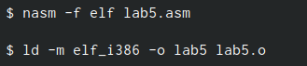

Компиляция файла

Запускаю исполняемый файл.



Запуск файла

Скачиваю файл in out.asm со страницы курса в ТУИС. С помощью функциональной клавиши F5 копирую файл in out.asm из каталога загрузки в созданный каталог lab05

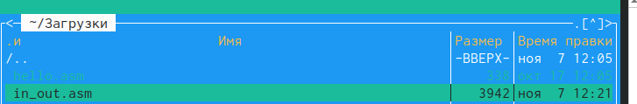

Скачивание файла

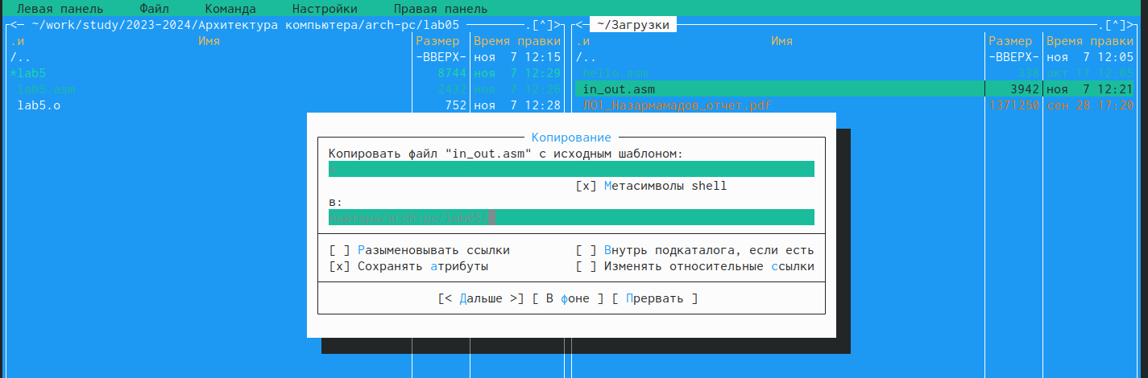

Копиравание файла

С помощью функциональной клавиши F5 копирую файл lab5 в тот же каталог, но с другим именем, для этого в появившемся окне mc прописываю имя для копии файла

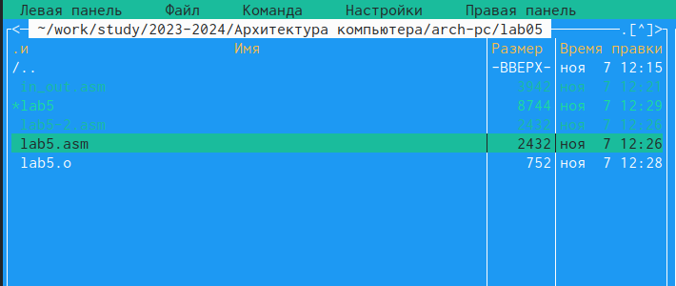

Копиравание файла

Изменяю содержимое файла lab5-2.asm во встроенном редакторе nano, чтобы в программе использовались подпрограммы из внешнего файла in_out.asm.

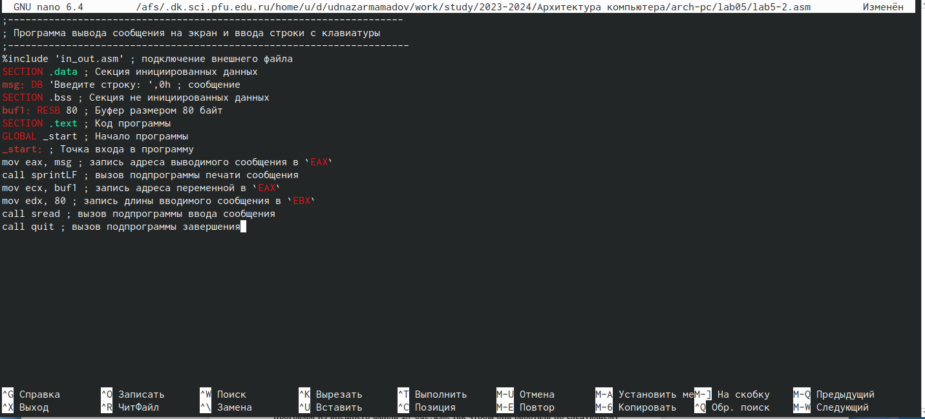

Редактирование файла

Транслирую текст программы файла в объектный файл командой nasm -f elf lab5-2.asm. Создался объектный файл lab5-2.0. Выполняю компоновку объектного файла с помощью команды Id - m elf i386 -o lab5-2 lab5-2.0 Создался исполняемый файл lab5-2. Запускаю исполняемый файл

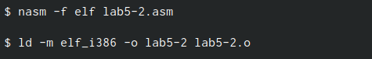

Исполнение файла



Исполнение файла

Открываю файл lab5-2.asm для редактирования в nano функциональной клавишей F4. Изменяю в нем подпрограмму sprintLF на sprint. Сохраняю изменения и открываю файл для просмотра, чтобы проверить сохранение действий

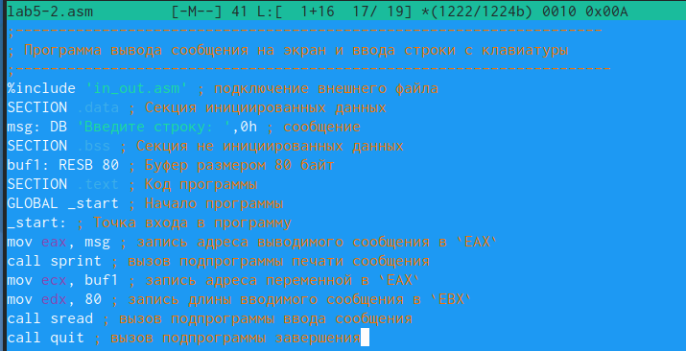

Отредактированние файла

Запускаю новый исполняемый файл.

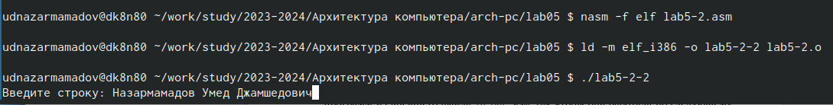

Запуск файла

# 5 Выводы

При выполнение лабораторной работы я приобрел практические навыки работы в Midnight Commander и инструкции языка ассемблера mov и int.

# Список литературы

1. Лабораторная работа №5